ВСН 36-84
-----------------------------
Миндорстрой БССР
ВЕДОМСТВЕННЫЕ СТРОИТЕЛЬНЫЕ НОРМЫ
Инструкция
по определению грузоподъемности сталежелезобетонных балочных пролетных строений автодорожных мостов
Дата введения 1984-07-01

ВНЕСЕНЫ Белорусским дорожным научно-исследовательским институтом НПО "Дорстройтехника" Миндорстроя БССР
УТВЕРЖДЕНЫ Приказом Министерства строительства и эксплуатации автомобильных дорог БССР от 23 апреля 1984 г. N 43
ВВОДИТСЯ ВПЕРВЫЕ

Настоящие нормы устанавливают правила определения грузоподъемности сталежелезобетонных балочных пролетных строений автодорожных мостов относительно нормативных временных подвижных нагрузок, а также конкретных тяжеловесных транспортных средств.
Нормы не распространяются на сквозные пролетные строения с верхним или нижним поясами, объединенными с железобетонной плитой.
Нормы обязательны для всех организаций, осуществляющих определение грузоподъемности мостов, состоящих на балансе Миндорстроя БССР. При этом все работы по определению грузоподъемности должны выполнять подразделения, имеющие в своем составе инженерно-технический персонал из числа инженеров-мостовиков.

1. ОБЩИЕ ПОЛОЖЕНИЯ
1.1. Грузоподъемность относительно нормативных временных подвижных нагрузок определяется как допустимая масса: автомобиля - для автомобильной нагрузки Н-30, машины - для одиночной колесной нагрузки НК-80 (или - для одиночной гусеничной нагрузки НГ-60). Схемы нормативных нагрузок Н-30, НК-80 (или НГ-60) и правила их продольной и поперечной установки приведены в СНиП II-Д.7-62.
Грузоподъемность относительно конкретного тяжеловесного транспортного средства определяется как допустимая масса той части автопоезда, которая несет полезную нагрузку. При этом используют схему транспортного средства с указанными на ней нагрузками на каждую ось и колесо, геометрическими параметрами, необходимыми для расчета.
1.2. Грузоподъемность пролетного строения принимается по грузоподъемности наиболее слабого несущего элемента (главной балки, продольной второстепенной балки, плиты проезжей части и т.п.). Нагрузка от толпы на тротуарах учитывается по СНиП II-Д.7-62 только в сочетании с автомобильной нагрузкой.
Грузоподъемность пролетного строения устанавливается для двух режимов эксплуатации: контролируемого и неконтролируемого.
Под неконтролируемым режимом следует понимать обычные условия эксплуатации, регламентируемые "Техническими правилами ремонта и содержания автомобильных дорог" ВСН 24-75* Минавтодора РСФСР.
__________________
* Действует ОДМ "Методические рекомендации по ремонту и содержанию автомобильных дорог общего пользования", здесь и далее по тексту. - Примечание изготовителя базы данных.

В этом случае коэффициенты перегрузки и сочетаний нагрузок, а также динамические коэффициенты принимаются по СНиП II-Д.7-62; постоянные нагрузки учитываются по проектной и исполнительной документации.
При контролируемом режиме снижаются нормируемые требования:
коэффициент перегрузки от массы слоев покрытия проезжей части допускается принимать равным 1,1;
измерение толщины этих слоев должно производиться не менее чем в трех поперечниках на каждом пролете и трех местах на каждом поперечнике; запрещается производить ремонт покрытия путем добавления нового слоя;
динамический коэффициент для подрессоренного транспорта допускается принимать равным 1,0 при наличии ровного без выбоин и наледей покрытия и ограничении скорости до 10 км/час;
весовые параметры нагрузки могут быть приняты по результатам взвешивания и документальным данным с коэффициентом перегрузки равным 1,1.
1.3. Установленная грузоподъемность с указаниями по режиму эксплуатации заносится в карточку искусственного сооружения.
1.4. При определении возможности пропуска по пролетному строению тяжеловесного транспортного средства, как правило, следует применять контролируемый режим эксплуатации.
1.5. Определение грузоподъемности включает:
а) обследование сооружения согласно "Инструкции по обследованию и испытаниям мостов и труб" ВСН 122-65 Минтрансстроя СССР;
б) определение расчетных сопротивлений;
в) назначение расчетных сечений в несущих элементах сооружения и расчетных точек, определение в них усилий и напряжений от расчетных постоянных нагрузок, включая регулирование, определение изменений этих усилий от ползучести бетона и податливости поперечных швов (в случае сборной железобетонной плиты);
г) определение в расчетных сечениях несущих элементов допустимых* усилий и напряжений для временных подвижных расчетных нагрузок;
________________
* Максимальные усилия и напряжения от временных подвижных расчетных нагрузок, которые могут быть допущены по условиям прочности, выносливости и устойчивости с учетом остальных воздействий и нагрузок основного сочетания.

д) испытания пролетного строения;
е) определение грузоподъемности несущих элементов из условий достижения усилий и напряжений от подвижных расчетных нагрузок допустимых значений, т.е. из неравенств:
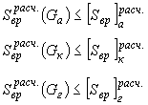

ж) определение грузоподъемности пролетного строения.
1.6. Допустимые усилия и напряжения (п.1.5.г) определяются в соответствии с разделом 4, усилия от временных подвижных расчетных нагрузок - разделом 5.
1.7. Необходимость и возможность проведения испытаний пролетного строения устанавливает организация, проводящая обследование, в зависимости от значимости обнаруженных дефектов, снижающих грузоподъемность, а также полнота информации о сооружении, полученной при обследовании.
Испытания пролетного строения производятся по указаниям раздела 6.
1.8. Расчет грузоподъемности несущих элементов пролетного строения следует производить с учетом: действительных размеров элементов и физико-механических характеристик стали и бетона, действительного распределения усилий между элементами от постоянных и временных нагрузок, дефектов, влияющих на грузоподъемность.
1.9. Ползучесть бетона и податливость поперечных швов сборной железобетонной плиты учитываются в соответствии с "Техническими указаниями по проектированию сталежелезобетонных пролетных строений" ВСН 92-63 Минтрансстроя СССР, а дефекты, влияющие на грузоподъемность, - в соответствии с разделом 3 (табл.1).
1.10. Расчет соединений и сопряжений допускается не производить, если в них отсутствуют дефекты, снижающие их несущую способность.
В расчетах на поперечную силу допускается не производить проверку середины пролета балок и плит, если в этих сечениях отсутствуют дефекты.
1.11. Расчет грузоподъемности железобетонной плиты проезжей части на местную нагрузку производится согласно "Инструкции по определению грузоподъемности железобетонных балочных пролетных строений автодорожных мостов" ВСН 32-78* Минавтодора РСФСР.
__________________
* Заменены на ВСН 32-89. Здесь и далее. - Примечание изготовителя базы данных.

При разовом пропуске тяжеловесного транспортного средства для расчета плиты допускается применение метода предельного равновесия.
1.12. Расчет грузоподъемности производится по основному сочетанию нагрузок. Допускается не производить расчетов на выносливость и жесткость металлических элементов, а железобетонных - на трещиностойкость при разовом пропуске тяжеловесного транспортного средства.

2. ТРЕБОВАНИЯ БЕЗОПАСНОСТИ
2.1. При обследовании и испытаниях пролетных строений должны соблюдаться все требования безопасного проведения этих работ, изложенные в "Инструкции по обследованию и испытаниям мостов и труб" ВСН 122-65 Минтрансстроя СССР, а также "Технических правилах ремонта и содержания автомобильных дорог" ВСН 24-75 Минавтодора РСФСР.

3. ОБСЛЕДОВАНИЕ ПРОЛЕТНЫХ СТРОЕНИЙ
3.1. При обследовании пролетного строения наряду с выполнением общих требований "Инструкции по обследованию и испытаниям мостов и труб" ВСН 122-65 Минтрансстроя СССР следует установить:
а) общие сведения о пролетном строении (тип, место расположения в сооружении относительно опор, генеральные размеры, грузоподъемность, проектную и установленную предыдущим обследованием); проектную организацию по пролетному строению и по объекту в целом, типовой проект, год постройки и проектирования, перечень стандартов на материалы, использованные в пролетном строении, нормы проектирования пролетного строения, строительную организацию, сведения о капитальных ремонтах и реконструкциях, замене элементов, повреждениях, усилениях, эксплуатирующую организацию, время и причину обследования, организацию, проводящую обследование;
б) геометрические параметры пролетного строения в достаточном объеме, конструкцию и состояние полотна проезжей части и тротуаров, геометрические размеры характерных поперечных сечений несущих элементов;
в) марки и физико-механические характеристики стали основных несущих элементов (минимальное значение предела текучести и временного сопротивления разрыву, относительное удлинение, ударную вязкость при температуре минус 20 °С - для конструкций из углеродистой стали и температуре минус 40 °С - для сварных конструкций из низколегированных сталей и т.п.);
г) данные последовательности возведения пролетного строения, его загружения постоянными нагрузками, последовательности включения в работу различных участков плиты проезжей части, регулирования усилий в главных балках;
д) данные по авариям, связанным с повреждением несущих элементов, данные по усилениям этих элементов;
е) дефекты, влияющие на грузоподъемность (табл.1) с представлением их в виде ведомости со схемами и фотографиями;
ж) акты испытания материалов, заключения специализированных организаций по качеству сварных швов (при необходимости) и т.д.

Таблица 1
N п.п. | Дефекты пролетного строения | Способ учета при определении грузоподъемности
1 | 2 | 3
1. | Искажение контура поперечного сечения элемента на длине, превышающей наибольший размер сечения | Расчет действующих напряжений с учетом изменения геометрических характеристик сечения и дополнительных эксцентриситетов
2. | Местные вмятины и пробоины стенок, погнутости и зарубы краев поясных листов | Расчет несущей способности сечения с учетом ослабления
3. | Наличие выпуклостей стенки главной балки между ребрами жесткости (хлопунов) | Не учитывают
4. | Низкая прочность бетона плиты проезжей части или блоков сборной плиты по сравнению с проектной | Учет фактической прочности в расчетах на ползучесть бетона при проверке сечений с плитой в сжатой зоне на прочность при определении грузоподъемности
5. | Низкая прочность бетона поперечных швов омоноличивания между блоками сборной железобетонной плиты | Применение в расчетах на ползучесть осредненной прочности бетона плиты; выбор в качестве расчетного - сечения под швом
6. | Разрушение поперечного шва объединения блока сборной железобетонной плиты | Выбор в качестве расчетного - сечения под швом и расчет напряжений в нем только с учетом металлической части сечения. Исключение соответствующего участка плиты из расчетной схемы
7. | Дефекты железобетонной плиты, влияющие только на ее грузоподъемность | Учитывают в соответствии с "Инструкцией по определению грузоподъемности железобетонных балочных пролетных строений автодорожных мостов" ВСН 32-78 Минавтодора РСФСР
8. | Поперечная трещина в покрытии проезжей части в надопорном сечении неразрезного пролетного строения с регулированием напряжений в плите при загружении этого сечения испытательной нагрузкой | Расчет грузоподъемности без учета регулирования напряжений в плите
9. | Покачивание блока сборной железобетонной плиты при проходе нагрузки | Исключение соответствующего узла объединения железобетона со сталью из расчетной схемы пролетного строения. Исключение этого блока из соответствующего поперечного сечения пролетного строения в расчете напряжений по этому сечению. Расчет блока плиты на местную нагрузку по схеме свободного опирания
10. | Поражение коррозией несущего элемента или соединения | Расчет несущей способности с учетом ослаблений от коррозии основного металла, заклепок, болтов
11. | Ослабление и повреждение заклепок, болтов и сварных швов в соединениях | Расчет несущей способности соединений с учетом ослабления
12. | Относительное удлинение по нижней грани бетона, вычисляемое по закону плоских сечений с учетом результатов измерений относительных деформаций по верхнему и нижнему поясам (, ) на 15% и более превосходит соответствующее измеренное относительное удлинение от испытательной нагрузки в том же сечении | Использование в расчетах напряжений от временных и постоянных нагрузок II-й стадии произведения, приведенного с учетом результатов испытаний  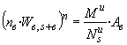,  где - изгибающий момент в рассматриваемом сечении от испытательной нагрузки, определенный с учетом результатов испытаний согласно разделу 5;  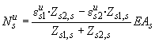,  - расстояние от центра тяжести до нижнего пояса стальной части сечения;  - расстояние от центра тяжести до верхнего пояса;  - площадь стальной части сечения;  - площадь бетонной части сечения;  - модуль упругости стали.  В формулах величины , , , используются без учета знаков
13. | Относительное удлинение и ударная вязкость стали при температуре ниже -20 °С не удовлетворяют требованиям ГОСТ 6713-75* | С 1 декабря по 20 марта на объекте вводится контролируемый режим эксплуатации с обеспечением нормативной ровности покрытия и тщательной очисткой ото льда и снега, а при температуре наружного воздуха ниже -25 °С - кроме того, со снижением скорости движения до 10 км/час.
_________________
* На территории Российской Федерации действует ГОСТ 6713-91. - Примечание изготовителя базы данных.

3.2. Обследование железобетонной плиты проезжей части производится в соответствии с "Инструкцией по определению грузоподъемности железобетонных пролетных строений автодорожных мостов" ВСН 32-78 Минавтодора РСФСР.
3.3. Марки стали основных несущих элементов устанавливаются по проектной и построечной документации, физико-механические характеристики - по соответствующим стандартам, на которые имеются ссылки в документации, а при ее отсутствии - по данным испытаний образцов, отобранных из соответствующих элементов в наименее напряженной их части.
Испытания образцов производятся по ГОСТ 1497-73*, ГОСТ 11150-75*, ГОСТ 9454-78. Минимальный предел текучести определяется с надежностью 0,95.
________________
* На территории Российской Федерации действуют ГОСТ 1497-84 и ГОСТ 11150-84, соответственно. - Примечание изготовителя базы данных.
3.4. Дефекты заклепочных, болтовых и сварных соединений устанавливаются в соответствии с "Инструкцией по обследованию и испытаниям мостов и труб" ВСН 122-65 Минтрансстроя СССР.

4. ОПРЕДЕЛЕНИЕ РАСЧЕТНЫХ СОПРОТИВЛЕНИЙ И ДОПУСТИМЫХ УСИЛИЙ
4.1. Расчетное сопротивление стали растяжению, сжатию, изгибу для пролетных строений, запроектированных до введения СНиП II-Д.7-62, определяется по формуле:
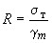,
где коэффициент надежности по материалу принимается по табл.2 в зависимости от значений .

Таблица 2
Предел текучести, МПа (кгс/см) | Коэффициент надежности по материалу для прокатной стали
 | углеродистая | низкоуглеродистая
220 (2200) | 1,05
230 (2300) | 1,10
240 (2400) | 1,14
300 и более | - | 1,19  1,14 - для сталей марок 10ХСНД, 15ХСНД-40, 14ГАФД, 15Г2АФДПС

4.2. Указанные в стандартах, действующих на момент проектирования, значения минимального предела текучести для углеродистой стали относятся к прокату толщиной до 20 мм, для проката толщиной 21-40 мм и 41-60 мм его уменьшают соответственно в 1,05 и 1,09 раза.
Аналогично, для низколегированной стали: минимальный предел текучести =350 МПа (3500 кгс/см) относится к прокату толщиной до 32 мм, для проката толщиной 33-60 мм значения уменьшаются в 1,02 раза; аналогично, минимальный предел текучести =400 МПа (4000 кгс/см) относится к прокату толщиной от 8 до 40 мм.
4.3. Для пролетных строений, запроектированных по СНиП II-Д.7-62, расчетные сопротивления принимаются по письму ЦНИИС Минтрансстроя СССР N 531124 от 12.07.1982 г.
4.4. Производные расчетные сопротивления сталей в элементах конструкций и их соединений определяются по основному расчетному сопротивлению умножением на коэффициент перехода, принимаемые по СНиП II-Д.7-62.
Коэффициенты снижения расчетных сопротивлений при расчетах на выносливость, коэффициенты условий работы, продольного изгиба, потери устойчивости плоской формы изгиба, а также коэффициенты, учитывающие пластические деформации стали, принимаются по СНиП II-Д.7-62.
4.5. Допустимые усилия и напряжения , от расчетных временных подвижных нагрузок в несущих элементах и их соединениях определяются из условий прочности, устойчивости и выносливости по "Техническим указаниям по проектированию сталежелезобетонных пролетных строений" ВСН 92-63 Минтрансстроя СССР как предельные по прочности, устойчивости и выносливости усилия и напряжения за вычетом усилий и напряжений от расчетных воздействий постоянных нагрузок и толпы на тротуарах.

5. ОПРЕДЕЛЕНИЕ РАСЧЕТНЫХ УСИЛИЙ В НЕСУЩИХ ЭЛЕМЕНТАХ ПРОЛЕТНОГО СТРОЕНИЯ ОТ НОРМАТИВНЫХ ВРЕМЕННЫХ ПОДВИЖНЫХ НАГРУЗОК И ТЯЖЕЛОВЕСНЫХ ТРАНСПОРТНЫХ СРЕДСТВ
5.1. Расчетные усилия в расчетных сечениях от временных вертикальных подвижных нагрузок (включая тяжеловесные транспортные средства) вычисляются расчетным путем и по результатам натурных испытаний.
5.1.1. При относительном отклонении рассчитанного усилия от среднего, полученного по результатам натурных испытаний (вычисленного без учета погрешности измерения), более чем на 15%, в расчет принимается усилие, полученное по результатам натурных испытаний с учетом погрешности измерения (см. пп.5.3, 5.4), а при разнице между этими усилиями менее 15% - большее из двух сравниваемых величин по абсолютной величине.
5.1.2. Если в конструкции имеются дефекты, искажающие расчетную схему, в которой их учесть не представляется возможным, то усилия определяются по результатам натурных испытаний с учетом погрешностей измерений (пп.5.3, 5.4).
5.1.3. Если испытания в соответствии с п.1.7 проводить нецелесообразно, то усилия определяются только расчетным путем с учетом дефектов, искажающих расчетную схему.
5.1.4. Временные подвижные вертикальные нагрузки необходимо устанавливать в пролетном строении в наиболее невыгодном положении как в продольном, так и в поперечном направлении.
5.1.5. При проверке возможности пропуска тяжеловесных транспортных средств по пролетному строению поперечную невыгодную установку нагрузки допускается принимать в зоне наиболее благоприятных условий ее пропуска (например, по оси проезжей части со смещением от оси в пределах 1,0 м в обе стороны и т.п.). В этом случае проезд нагрузки должен осуществляться в соответствии с указанными ограничениями.
5.2. Усилия в несущих элементах пролетного строения определяются с учетом пространственной работы конструкции, а также с учетом переменности сечений главных балок по длине пролета.
5.3. Усилия в главных балках многобалочных разрезных пролетных строений определяются в соответствии с "Инструкцией по определению грузоподъемности железобетонных балочных пролетных строений автодорожных мостов" ВСН 32-78 Минавтодора РСФСР.
5.4. Усилия в главных балках неразрезных пролетных строений определяются с учетом результатов натурных испытаний по "Инструкции по определению грузоподъемности железобетонных балочных пролетных строений автодорожных мостов" ВСН 32-72 Минавтодора РСФСР. При этом назначаются дополнительные контролируемые приборами сечения в 0,4 бокового пролета и над промежуточными опорами, а в качестве характерных упругих деформаций (перемещений) для расчета ординат натурных поперечных линий влияния принимаются:
а) в опорных сечениях - упругая относительная деформация нижних поясов в уровне нижней кромки стенки, а также кривизна металлической части сечения;
б) в пролетных сечениях - упругое относительное удлинение нижних поясов в уровне нижней кромки стенки, упругая кривизна металлической части сечения; упругий прогиб балки.
5.5. Определение усилий в главных балках неразрезных пролетных строений допускается в виде произведения усилий, полученных из расчета плоской системы, на соответствующие коэффициенты поперечной установки, полученные из пространственного расчета или по результатам натурных испытаний.
5.6. Коэффициент поперечной установки для каждого расчетного сечения в двухбалочных пролетных строениях допускается определять исходя из недеформируемости контура поперечного сечения пролетного строения с учетом работы продольных связей и податливости поперечных швов сборной железобетонной плиты сдвигу. Соответствующие расчеты в этом случае производятся по рекомендуемому приложению.

6. ИСПЫТАНИЯ
6.1. Для получения недостающих данных по расчету грузоподъемности пролетных строений производятся статические испытания, которые включают два этапа:
а) испытания для построения натурных поперечных линий влияния характерных деформаций и перемещений в расчетных сечениях главных балок, необходимых для определения усилий от вертикальных временных подвижных нагрузок;
б) испытания нагрузкой, подобранной согласно "Инструкции по обследованию и испытаниям мостов и труб" ВСН 122-65 Минтрансстроя СССР.
Для двухбалочных пролетных строений допускается оба этапа совмещать.
6.2. Подбор испытательной нагрузки для первого этапа испытаний производится расчетным путем с учетом данных обследования. Усилия от этой нагрузки во всех несущих элементах и соединениях не должны превосходить наибольших усилий от нагрузки второго этапа и обеспечивать надежный отсчет по приборам во всех контролируемых сечениях.
6.3. Подбор нагрузки второго этапа испытаний для каждого контролируемого сечения производится до начала испытаний, а результат затем корректируется с учетом результатов испытаний первого этапа.
6.4. Схемы продольной расстановки нагрузки для каждого контролируемого сечения должны соответствовать его максимальному загружению без перегрузки остальных контролируемых сечений и несущих элементов; схемы поперечной установки должны назначаться в соответствии с "Инструкцией по определению грузоподъемности железобетонных балочных пролетных строений автодорожных мостов" ВСН 32-78 Минавтодора РСФСР.
6.5. Для обеспечения надежности результатов испытаний число повторных наездов при каждой установке испытательной нагрузки назначается в зависимости от числа дублирующих комплексов для измерения деформаций и перемещений согласно "Инструкции по определению грузоподъемности железобетонных балочных пролетных строений автодорожных мостов" ВСН 32-78 Минавтодора РСФСР.
6.6. При выборе приборов для измерения деформаций и перемещений, а также схемы их расстановки в каждом контролируемом сечении руководствуются требованиями п.5.4 настоящей инструкции, а также требованиями "Инструкции по определению грузоподъемности железобетонных балочных пролетных строений автодорожных мостов" ВСН 32-78 Минавтодора РСФСР.
Для оценки совместной работы стали и железобетона в контролируемых сечениях кроме деформометров, необходимых для измерения соответствующих удлинений на верхних и нижних поясах стальной части, устанавливается такое же количество деформометров на нижней плоскости железобетонной плиты.
6.7. При необходимости испытания железобетонной плиты на местное загружение проводятся в соответствии с "Инструкцией по определению грузоподъемности железобетонных балочных пролетных строений автодорожных мостов" ВСН 32-78 Минавтодора РСФСР.
6.8. Испытания продольной вспомогательной балки проводятся с контролируемыми сечениями в середине панели и на опоре.
6.9. Подготовку к испытаниям, проведение испытаний и обработку данных испытаний следует осуществлять с учетом требований "Инструкции по обследованию и испытаниям мостов и труб" ВСН 122-65 Минтрансстроя СССР, а также "Инструкции по определению грузоподъемности железобетонных балочных пролетных строений автодорожных мостов" ВСН 32-78 Минавтодора РСФСР.

Приложение
Рекомендуемое
БЛОК-СХЕМА АЛГОРИТМА "КПУСТБ" ОПРЕДЕЛЕНИЯ КОЭФФИЦИЕНТОВ ПОПЕРЕЧНОЙ УСТАНОВКИ ДЛЯ РАСЧЕТНЫХ СЕЧЕНИЙ РАЗРЕЗНЫХ И НЕРАЗРЕЗНЫХ СТАЛЕЖЕЛЕЗОБЕТОННЫХ ДВУХБАЛОЧНЫХ ПРОЛЕТНЫХ СТРОЕНИЙ
1. СТАТИСТИЧЕСКИЕ СХЕМЫ И РАСЧЕТНЫЕ СЕЧЕНИЯ

Алгоритмом охватываются:

разрезное пролетное строение с главными балками ступенчато-переменного сечения с расчетным сечением в середине пролета (рис.1);
неразрезные пролетные строения с главными балками ступенчато-переменного сечения трех- и четырехпролетные с расчетными сечениями, указанными на рис.2.

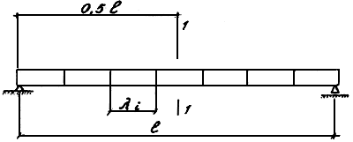
Рис.1. Разрезное пролетное строение с главными балками ступенчатопеременного сечения и расчетным сечением в середине пролета
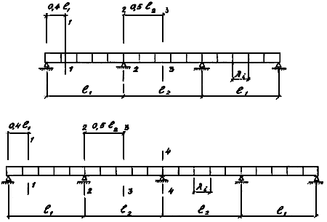
Рис.2. Неразрезные пролетные строения с главными балками ступенчатопеременного сечения трех- и четырехпролетные
2. ПОПЕРЕЧНЫЕ СЕЧЕНИЯ

Поперечные сечения пролетного строения в пределах каждого участка постоянного сечения приводят к идеализированной форме, изображенной на рис.3 со всеми обозначениями.

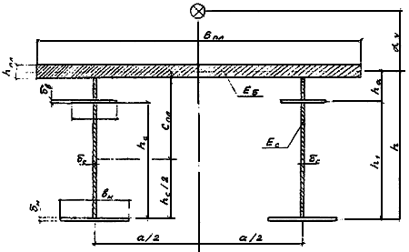
Рис.3. Идеализированное поперечное сечение пролетного строения
3. ПРОДОЛЬНЫЕ СВЯЗИ

В алгоритме учтены продольные связи:
- полураскосные (рис.4) с отличительным признаком = 1;
- крестовые (рис.5) с отличительным признаком = 2.
Все обозначения и размеры указаны на рис.4, 5.

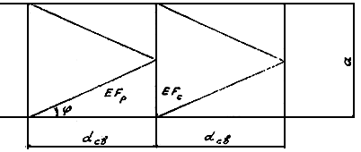
Рис.4. Полураскосные продольные связи
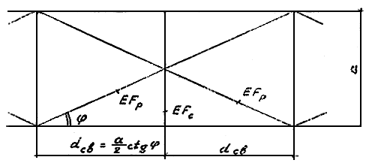
Рис.5. Крестовые продольные связи
4. БЛОК-СХЕМА
1 | ВВОД: число пролетов - , расчетные пролеты - , или , длина панели горизонтальных связей , площади сечения элементов связей - , , угол между решеткой связей и направлением балок - , тип связей, ширина железобетонной плиты - , осредненная толщина железобетонной плиты - , модуль упругости бетона плиты - , признак сборной или монолитной плиты - =0 или =1, параметры сечения продольной балки - , , расстояние от центра стенки до центра тяжести продольной балки , расстояние от центра стенки до плоскости горизонтальных связей , длины участков с постоянным поперечным сечением балок - , размеры поперечных сечений поясов и стенки на каждом участке - , , , , , , расстояние от центра стенки до срединной плоскости плиты - , характеристики нормативных и испытательных нагрузок.
2 | ОПРЕДЕЛИТЬ:
 | - изгибные геометрические характеристики для всех расчетных сечений по действительным размерам сечений - , , , … для одной балки;
 | - крутильные геометрические характеристики для всех расчетных сечений по действительным размерам сечений по субалгоритму "СЕКТОР" - , , , , , , , … для полного сечения пролетного строения.
3 | Осреднить размеры сечения главных балок в пределах каждого пролета; по осредненным размерам определить крутильные геометрические характеристики для всех пролетов - , , , , , , , …
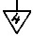

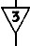
4 | ОПРЕДЕЛИТЬ: - приведенные жесткости чистого кручения для каждого пролета  , ...  с учетом податливости связей и плиты проезжей части по субалгоритму "СВЯЗИ";  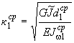, , 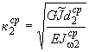,
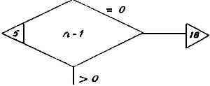
6 | Подготовить исходные данные для расчета продольных линий влияния неразрезной балки ступенчато-переменного сечения - моменты инерции сталежелезобетонного сечения для каждого участка .
 | Произвести расчет и построить линии влияния изгибающих моментов для всех расчетных сечений.
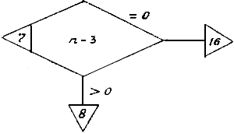

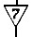
8 | ОПРЕДЕЛИТЬ: изгибающие моменты , , , в расчетных сечениях 1, 2, 3, 4 от единичной распределенной нагрузки 1 по схемам загружений 1, 2, 3, 4
 | 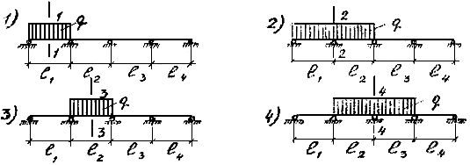
 | с использованием линий влияния
9 | Определить бимоменты , , , в расчетных сечениях 1, 2, 3, 4 от распределенной крутильной нагрузки 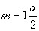 по схемам загружений 1, 2, 3, 4
 | 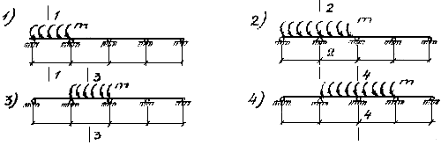
 | по субалгоритму "БИМОМЕНТ"
 |  | 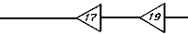
10 | Определить нормальные изгибные напряжения в расчетных сечениях 1, 2, ... по нижнему волокну от моментов , по формулам:  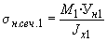, …
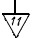

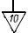
11 | Определить нормальные секториальные напряжения в расчетных сечениях 1, 2, ... по центральному нижнему волокну наиболее нагруженной балки от бимоментов в сеч.1, в сеч. 2 по формулам:  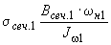*, 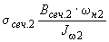*  _______________  * Текст соответствует оригиналу. - Примечание изготовителя базы данных.
12 | Определить базовые ординаты поперечных линий влияния коэффициента распределения усилий между балками для всех расчетных сечений по формуле:  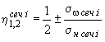
 | 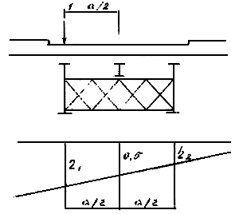
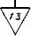

13 | Определить для всех расчетных сечений и всех нормативных нагрузок по формуле: , где - ординаты поперечной линии влияния соответствующего расчетного сечения под равнодействующей -й колонны.
 | Определить для всех расчетных сечений и испытательных нагрузок по формуле: , где ордината поперечной линии влияния под равнодействующей испытательной нагрузки.
14 | ВЫХОД: - для всех расчетных сечений и всех нормативных нагрузок;
 | - для всех расчетных сечений и всех испытательных нагрузок.
15 | КОНЕЦ

16 | Определить изгибающие моменты , , в расчетных сечениях 1, 2, 3 от единичной распределенной нагрузки 1 по схемам загружений 1, 2, 3
 | 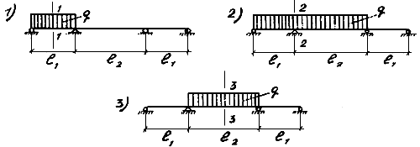
 | с использованием линий влияния.
17 | Определить бимоменты , , в расчетных сечениях 1, 2, 3 от распределенной крутильной нагрузки по схемам загружений 1, 2, 3.
 | 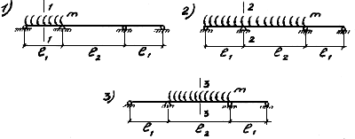
 | по субалгоритму "БИМОМЕНТ"

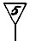
18 | Определить изгибающий момент в расчетном сечении 1 от единичной распределенной нагрузки 1 при схеме загружения
 | 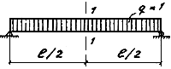
 | по формуле: 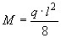
19 | Определить бимомент в расчетном сечении 1 от распределенной крутильной нагрузки при схеме загружения
 | 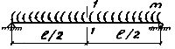
 | по формуле: 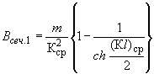

5. БЛОК-СХЕМА

Субалгоритма "СЕКТОР" определения положения центра изгиба сечения по вертикали - , секториальной координаты сечения по центральному нижнему волокну - , главного секториального момента инерции , момента инерции чистого кручения для тонкостенного стержня П-образного профиля.
Обозначения даны на рис.3.

1 | ВХОД: модули упругости бетона плиты - и стали главных балок - ; ширина и толщина железобетонной плиты - , ; высота и толщина стенки - , ; ширина и толщина нижнего пояса - , ; ширина и толщина верхнего пояса -, ; расстояние от срединной плоскости плиты до центра стенки - .
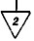

2 | Определить: приведенную к стали толщину плиты  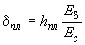 ;  расстояние между центрами стальных поясов:  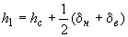;  расстояние от срединной плоскости плиты до центра верхнего пояса -  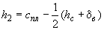; расстояние между срединной плоскостью плиты и центром нижнего пояса -
3 | Определить расстояние от срединной плоскости плиты до центра изгиба по формуле:  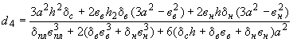
4 | Определить секториальную координату сечения по центральному нижнему волокну - 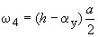
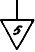

5 | Определить главный секториальный момент инерции сечения по формуле:  
6 | Определить момент инерции чистого кручения сечения по формуле:  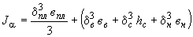
7 | ВЫХОД: , , ,
8 | КОНЕЦ

6. БЛОК-СХЕМА

Субалгоритма "СВЯЗИ" определения приведенной жесткости чистого кручения с учетом податливости связей и плиты проезжей части.

1 | ВХОД: признак монолитности плиты - ; тип связей - ; расстояние от срединной плоскости плиты до плоскости связей - ; характеристики связей (площадь поперечного сечения раскосов - , стоек - , угол между направлением раскоса и главной балкой - ; характеристики плиты (ширина блока сборной плиты - , приведенная к стали толщина плиты -);
 | модуль упругости и модуль сдвига стали - , , момент инерции чистого кручения без учета работы связей и плиты - ; длина пролета - .
2 | Определить удвоенную площадь замкнутого контура, образованного срединной плоскостью плиты, срединными плоскостями стенок и плоскостью горизонтальных связей по формуле:
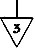

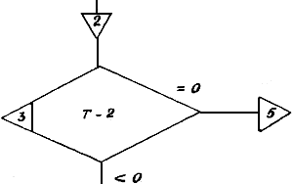
4 | Определить взаимное продольное смещение кромок рассеченных горизонтальных связей от погонной единичной сдвиговой нагрузки по формуле:
 | 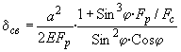
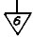

5 | Определить взаимное продольное смещение кромок рассеченных горизонтальных связей от погонной единичной сдвиговой нагрузки по формуле:
 | 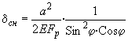
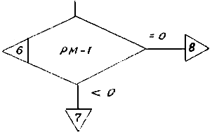

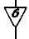
7 | Определить взаимное смещение кромок рассеченной плиты от погонной единичной сдвиговой нагрузки по формуле:
 | 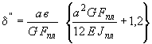,
 | где , 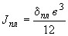
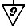

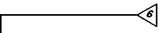
8 | Определить взаимное смещение кромок рассеченной плиты от погонной единичной сдвиговой нагрузки по формуле:
 | 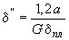
9 | Определить приведенную крутильную жесткость поперечного сечения по формуле:
 | 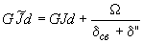
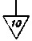

10 | Определить изгибно-крутильную характеристику сечения по формуле:  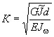
 | Определить произведение этой характеристики на пролет
11 | ВЫХОД: , ,
12 | КОНЕЦ

7. БЛОК-СХЕМА

Субалгоритма "БИМОМЕНТ" определения бимоментов в расчетных сечениях неразрезного сталежелезобетонного двухбалочного пролетного строения с постоянным поперечным сечением в каждом пролете от равномерно распределенной крутильной нагрузки.
7.1. ОБОЗНАЧЕНИЯ

- число пролетов;
= 1, 2, 3; = 1, 2, 3, 4 - номера расчетных сечений;
- число расчетных сечений;
, , , , , - изгибно-крутильные характеристики в пролетах , ;

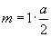- погонная крутильная нагрузка;

- расстояние между осями балок в поперечном сечении пролетного строения.
Положение расчетных сечений и обозначения пролетов - на рис.1; рис.2.

7.2. БЛОК-СХЕМА

1 | ВВОД: , , , , , , ,
2 | ОПРЕДЕЛИТЬ: , , , , , , , , , , , , , ,
 | 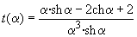 при , ;
 | 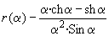 при , ;
 | 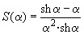 при
3 | ОПРЕДЕЛИТЬ:
 |  | 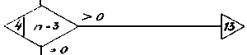
5 | ОПРЕДЕЛИТЬ сумму и разность опорных бимоментов при загружении 1-го пролета:
 | 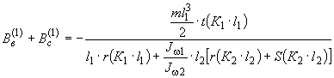
 | 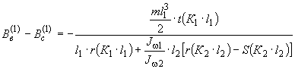
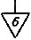
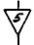
6 | Определить бимомент на первой промежуточной опоре при загружении 1-го пролета:
 | 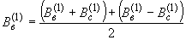
7 | Определить бимомент в расчетном сечении 1:
 | 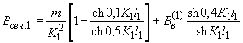
8 | Определить опорные бимоменты при эагружении 2-го пролета:
 | 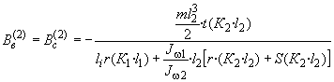
9 | Определить бимомент в расчетном сечении 3:
 | 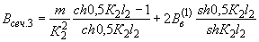
10 | Определить бимомент в расчетном сечении 2:
 |  |  | 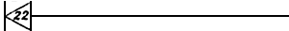
11 | ВЫХОД: , , ,
12 | КОНЕЦ

13 | Определить бимомент на средней промежуточной опоре при загружении 1-го пролета
 | 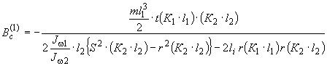
14 | Определить сумму и разность опорных бимоментов и при загружении 1-го пролета:
 | 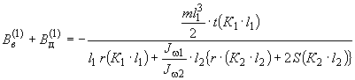
 | 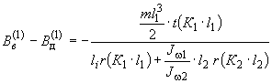
15 | Определить опорный бимомент на первой промежуточной опоре при загружении 1-го пролета:
 | 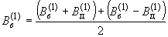
16 | Определить бимомент в расчетном сечении 1:
 | 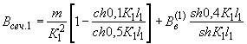
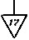

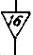
17 | Определить бимомент на средней промежуточной опоре при загружении 2-го пролета:
 | 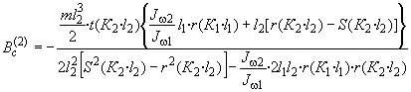
18 | Определить сумму и разность опорных бимоментов и при загружении 2-го пролета:
 | 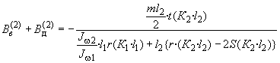
 | 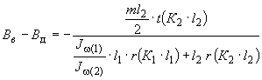
19 | Определить опорный бимомент на первой промежуточной опоре при загружении 2-го пролета:
 | 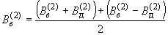
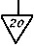

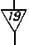
20 | Определить бимомент в расчетном сечении 3:
 | 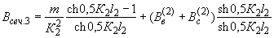
21 | Определить бимомент в расчетном сечении 2:
22 | Определить бимомент в расчетном сечении 4:
